大学需要什么样的排行榜？
来源：新华网北京频道 记者：王文韬、邓靖
元旦刚过，“2006中国大学排行榜”又新鲜出炉了。近日，中国管理科学研究院“中国大学评价”课题组和中国校友会两家民间机构，几乎同时公布了各自最新的大学排行榜，摆开了“火拼”的架势。
前不久，英国《泰晤士报》高等教育增刊排行榜引发的“北大是否真的已排名亚洲第一”的争论声未消，此次国内民间机构推出的榜单又掀起新一轮的舆论潮。有专家对排名机构发出质疑：“你有排名权，但不一定有排名的公开发布权！”；还有的学者惊呼，当今大学排行榜已俨然成为一种“教育产业”！
国内评出的每个大学排行榜虽然都难逃被诟病、被质疑甚至受抨击的“厄运”，但却依旧越来越红火。为什么大学排名会引起如此之大的争议？中国的大学排名究竟该不该做？又该怎样做呢？
乱花迷人眼 大学排行榜让人又爱又恨
正在读高三的陈晨马上就要面临高考报志愿的选择，但目前对各所大学的优劣还了无概念。面对各式各样的排行榜，他深感无从分辨，“在网上一搜，有那么多的排行榜，眼都快看花了！”
可以说，现在中国的大学排行榜已呈“乱花渐欲迷人眼”之势。据统计，1987年至2000年间，中国共有13个单位发布了30多个大学排行榜；2000年后的排行榜没有具体的统计数字，但粗略估计也在20个上下。排行榜版本之多、发表速度之快和影响之大，都远远超出此前的一二十年。
“大学排行越来越热是一个总的趋势。”专门从事大学排名及高等学校分类与定位研究的厦门大学教育学博士陈厚丰表示，近年来中国高等教育规模快速增长，2004年，全国各类高等教育在学人数已超过2000万人，居世界首位。高等教育成为国家、社会和个人共同关注的焦点，各方都需要了解各所大学的优劣。“老百姓要弄明白，大学上得值不值？政府部门要算清楚，拨给大学的钱花得值不值？大学排行榜正是以其简明、直观的特点给了人们一个先后之分。”
1991年，广东管理科学研究院武书连研究员开始着手创建一个为高考生择校提供参考的大学评价体系。1999年，网大（www.netbig.com）又推出了号称是“中国第一家从消费者角度发布的大学排行榜”。那么，搞了这么多年的大学排行榜，到底有没有成为学生手中必需的“报考指南”，成为企业招聘良才的参考，成为大学检视自身竞争力的标杆，成为政府评估高教投资绩效的指标呢？
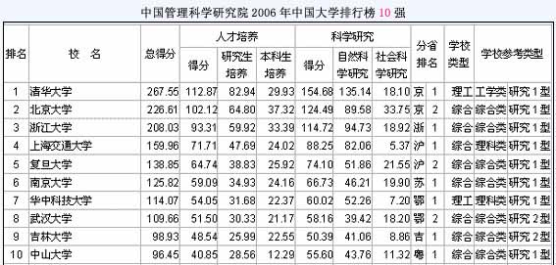
中国管理科学研究院2006年中国大学排行榜10强
“我填志愿的时候，排行榜是一个重要参考”，华中科技大学的大一学生楼楠告诉记者，当时他们班里同学基本都关注过排行榜。他认为，对排行榜不可不信，也不可全信。“这是了解中国大学情况的一个渠道，但各个排行榜都有自己的偏好，指标是否科学都很难说，综合排名也只能看看而已，我更看重分专业的排名。”
北京一家知名数码科技有限公司的人力资源经理表示，企业在招聘时都有一套自己的人才测评方法，“大学排行榜”只是提供了一个参考，公司不会依此来确定应聘者的身价。
北京大学校长许智宏此前在接受媒体采访时表示，“作为北大校长，我个人对排行榜并不太介意”。他坦言，大学排行榜由来已久，让人爱又让人恨，过分关注不行，不关注也难。
教育部曾在其网站上称，“对各类排行榜评选的指导思想和操作过程不了解，因此对其客观性不作评价”。教育部有关人士曾表示：第一，我们不搞任何排行榜；第二，我们不赞成任何对大学进行排名的活动；第三，我们尤其不赞成不实事求是的、没有科学基础的大学排行榜。2004年8月，教育部成立了高等教育教学评估中心，其主要任务是组织实施高等学校本专科教育的评估工作，但并不进行大学的排名。
众矢之的 大学排行缘何取信难
对比中国管理科学院和中国校友会的这两张最新榜单，人们可以轻易发现，在不同的评价指标体系下，同一所大学的排名相差甚大。在中国管理科学院版没有进入前100名的中国政法大学、中央民族大学和首都师范大学，在中国校友会版分列第66、67和74名；在前一版本中名列第38的苏州大学，在后一版本中只名列第63。
“大学排行榜中这种20位以上的差别恐怕不能用‘误差’来解释，它说明了排行榜标准的随意性。”学者王晓渔表示。
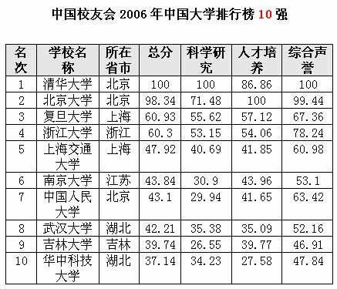
中国校友会2006年中国大学排行榜10强
发布机构的权威性、评价指标体系的科学性、评价操作过程的规范性等等，历来都是争论的焦点。那么，大学排行缘何取信难？
“首先是因为没有对大学分类，就进行大学综合排行。这就像不分男女，选手们一起只按重量分级参加拳击比赛一样，十分可笑。”陈厚丰说，“二是排名指标体系设计不合理。有的排行榜以规模排座次，有的排行榜按博士点、重点学科和重点实验室的数量论英雄，而这些我们所看重的规模和各类‘点’的个数根本不是判断大学优劣的标志性指标，有舍本求末之嫌。此外，排名数据收集不全、不准，也会使排名结果出现严重偏差。”
中国人民大学顾海兵教授认为，从合法性上看，目前的大学排行有侵权之嫌。“在市场经济条件下，凡是涉及具体社会主体的排行必须慎重，不经授权不可以公开。你有排行权，但你一旦将排行公开，就可能侵权，可谓研究评价无禁区、排行公开有纪律。学校作为独立的民事主体，有名誉权、人格权，如果未经许可就把学校分成三六九等，就有可能造成歧视。”

北京大学校门
王晓渔则指出，按照常理，每年大学排行榜的发布往往要有一定时差，其间需要大量时间用来收集和分析数据。但如今年初就发布所谓“2006年大学排行榜”，难免有误导之嫌。他表示，这种命名延长了排行榜的有效期限；与大学排行榜同时出炉的“高考志愿填报指南”等相关产品也得以延长销售周期。
大学排行榜的“暗箱操作”也是公众质疑的焦点。2004年，一个揭露某大学排行榜黑幕的帖子在网上流传甚广，帖子称，有意的学校花50万元即可进入某些排行榜的前100名，引得媒体争相报道和求证。有的大学曾明确向某从事大学排名的机构提出，由于不承认其排名的科学性、客观性，因此不参与排名。
“现在很多排行榜都热炒综合性的排名，除了吸引眼球外，还有什么更大的价值么？整体的排行其实是非常难定的，各种类型的学校之间并不具可比性。”北京大学研究生小叶的话或许能代表大多数对排行榜发出质疑甚至在BBS上大打口水战的高校学子的看法。
中国的大学排名需要由制度来规范
多年来，大学排名一直牵动着国人的心。每次“大学排行榜”的推出，都会吸引足够多的注意力，而诸如某大学校长炮轰“排行榜”、某高校学子要与排名机构对簿公堂等新闻或闹剧也已不再新奇。处于人们关注和争论焦点的中国大学排行榜今后该何去何从呢？
“2010年之前中国都不具备大学排名的内外条件！”顾海兵教授此前在接受媒体采访时曾这样表示。他认为，大学的排名必须以成熟的市场经济体制、稳定的制度为前提，必须有公认的公正排名机构。而目前的中国，市场经济体制远没有成熟，大学与政府的关系、大学之间的关系远没有定型或趋于正常，大学仍有行政级别，公正、公平的竞争环境远没有形成，“显然不具备大学排名的基础”。
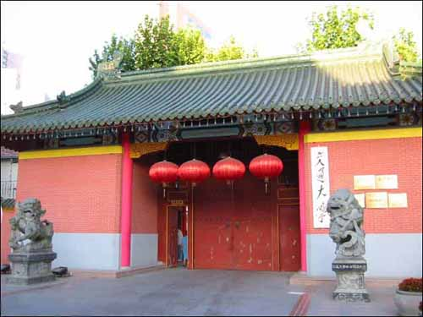
上海交通大学校门
而中国人民大学的陈幽泓副教授则认为，中国民间机构的评估尽管存在种种缺陷，但却为大学教育的消费者提供了信息和具体的指导，打破了政府教育行政部门独自掌握和发布信息的局面，是制度的创新和突破。她表示，任何一个量化的指标体系都是不完善的，因此应该有多种评估体系相互补充。
“在公民社会成熟的美国，大学排名是非常多元化的，无论是权威机构还是非权威机构都在做，作为高等教育投资主体的公民自有判断。”陈幽泓副教授说，“我认为，排行榜应该向多元化方向发展，政府组织的对高校的评估应该定位在优化资源配置方面，同时政府要对研究机构或中介机构进行的高校评估活动进行评估和监督。”
香港《明报》原副总编、目前在北京大学新闻与传播学院攻读博士的阮纪宏先生向记者介绍，据他了解，在发达国家，不同的大学排名有不同的适用范围；分别适用于政府管理、企业招聘和学生择校的榜单五花八门。因此，各自采用的指标体系也有所不同，指标中包括高校接受捐款的数额、毕业生的平均收入和教授获得的研究经费等。他认为，关键是要公开排行榜的计算方法，排名时用了哪些指标，各占多少权重等都必须透明。
陈厚丰表示，大学排名是高等教育发展到一定阶段的产物，也是社会进步的表现；有排名比没有排名好，不必视之为“洪水猛兽”。政府评价、社会评价和大学的自我评价，都是对大学办学的监督，有利于高等教育发展。其中大学排名属于社会评价，由代表社会公众的中介机构实施，因此要有公认的标准，不能想当然地确定指标和权重。对于不合理、不科学甚至是违规操作的大学排名，政府不能简单叫停，也不能听之任之，而应通过法律、政策、舆论等加以规范和纠正。
有学者指出，中国的大学要走向世界，最重要的在于形成理想的大学精神。这比任何排行都重要。（完）

